**Розробка уроку для дистанційного проведення з основ здоров`я у 7 класі**

на сайті <https://classroom.google.com>

**Тема: «Найближче оточення підлітка»**

**Мета:**

* з´ясувати, хто належить до найближчого оточення,
* оцінити якість своїх стосунків,
* розглянути ризики найближчого оточення,
* проаналізувати наслідки негативного так позитивного впливу,
* розвивати вміння розпізнавати позитивний та негативний вплив,
* виховувати культуру поведінки до оточуючих людей.

**Хід уроку**

**І. Організаційний етап** *(підключення за допомогою* [*https://meet.google.com*](https://meet.google.com))

**Вправа «Квітуча квітка»:** доторкаючись кінчиками пальців однієї руки до іншої, дитина робить глибокі вдих та видих.Продовжуючи дихати, вона розводить вказівні, потім середні, підмізинні пальці. При цьому сказати щось мотиваційне: «Я готовий до уроку», «Я зосереджений».Коли розведені мізинці, розвести руки та зробити найглибший вдих – «квітка розпустилася».

**II. Актуалізація опорних знань та мотивація навчальної діяльності**

**Вправа «Мозковий штурм»:** навести приклади, продовжити *(можна в чаті уроку)* – «Найближче оточення – це …»

Родина (опікуни), друзі, однокласники, вчителі – це найближче соціальне оточення. У процесі спілкування між вами виникають стосунки і взаємовпливи: ти впливаєш на них, а вони – на тебе. Цей вплив може бути позитивним і негативним.

**Вправа «Драбинка»:** скласти драбинку в зошиті, на кожній сходинці якої розташувати імена людей із свого оточення, починаючи з найближчих.

**ІІІ. Вивчення нового матеріалу**

Всі ми живемо в оточенні людей. Змалку відчуваємо вплив найближчого оточення – родини, учителів, однокласників, друзів. У спілкуванні та взаєминах з ними набуваєш навичок, звичок і досвіду.

* *В якому оточенні отримуємо перший життєвий досвід?*

***1. Родина.*** У родині або в колі близьких тобі дорослих отримуєш перший життєвий досвід.Наслідуємо поведінку, стиль спілкування з іншими людьми. Якщо наші близькі поважають одне одного й піклуються одне про одного, то й ми поводимося так само. Якщо розподілені обов’язки в домашньому господарстві, ми з дитинства привчаємося допомагати дорослим, планувати свій час. Якщо в родині звикли разом відпочивати на природі, займатися спортом, відвідувати святкові концерти, займатися сімейним хобі, ми також збережемо на все життя звичку активно відпочивати та проводити більше часу з родиною. Так сформується здоровий спосіб життя, гарні взаємовідносини в родини та доброзичлива атмосфера.

Буває, що родина не веде здоровий спосіб життя, мало розмовляють в родинному колі, мало проводять часу разом. Тоді вже від нас самих буде залежати, які навички й звички формувати.

**Обміркувати та обговорити ситуацію *(****із підручника на сторінці 125* *самостійно прочитати та колективно обговорити):*

Ситуація: Мама попросила Марічку прибрати у своїй кімнаті, але донька дивилася телевізор, гуляла на вулиці і не зробила цього. Увечері ж Марічка почала кричати, що в неї багато уроків і їй ніколи. Оцініть стосунки Марічки з мамою. Спробуйте припустити, до яких наслідків приведуть такі відносини.

**Обміркувати та обговорити ситуацію** *(із слайду)* ***Додаток 1.***

**Фізкульт-хвилинка «Дихання жаби»:** дитина глибоко вдихає, стоячи. Присідає на видиху і торкається підлоги кінчиками пальців. Повторити декілька разів.

***2. Друзі.*** Дуже важлива для нас також дружба з однолітками. Друзі обговорюють спільні проблеми, мріють про майбутнє. Думка друзів важлива для нас, а їхній вплив іноді значно більший, ніж вплив дорослих. Ми можемо переймати захоплення чи звички ровесників. Можемо разом з ними проводити дозвілля. Наприклад, відвідувати гурток, спортивну секцію, ходити до бібліотеки, грати у футбол, шахи чи теніс. У компанії з приятелями веселіше, ніж самому гуляти на просторах інтернету, чи дивитися телевізор вдома. Зі щирими друзями цікаво спілкуватися.

Обговорюючи різні події, вчимося послідовно висловлювати власну думку, поважати точку зору кожного співрозмовника. Розуміємо, наскільки важлива взаємоповага та взаєморозуміння. Наприклад, ви з товаришами займаєтеся в спортивній секції. Це захоплення об’єднує всіх вас. Але водночас кожен має власні вподобання. Хтось любить читати, хтось – слухати музику, а хтось – грати на музичному інструменті. Обговорюючи нові книжки, музику, навчання, кожен з вас дізнається багато нового й цікавого.

**Вправа «Складання асоціативного куща»***(у спільному документі* [*https://jamboard.google.com*](https://jamboard.google.com)*):* потрібно створити асоціативний кущ, в центрі якого «Найкращий друг», а далі стрілочками позначити його характеристики. Чим більше стрілочок, тим краще. ***Додаток 2.***

Друзі мають на нас величезний вплив. В підлітковому віці досить часто здається, що саме друг може дати гарну пораду, допомогти забути про неприємності та підняти настрій, зробити правильний вибір та показати «як краще відпочивати від усього». Але це не завжди так. Буває, що вплив друзів носить позитивний характер, а трапляються випадки негативного впливу.

**Заповнення таблиці «Вплив друзів»** *(у спільному документі* [*https://jamboard.google.com*](https://jamboard.google.com)*)* ***Додаток 3.***

**ІV. Узагальнення та закріплення вивченого матеріалу**

**Рефлексія:** а у вашому житті були такі ситуації, коли найближчі люди легко та вміло впливали на прийняття вами рішень? Чи на певні ваші вчинки?

**Обміркувати ситуацію** *(із слайду)* ***Додаток 4.***

Родина, та близькі друзі найбільше впливають на твоє здоров’я і життя. Необхідно навчитися розрізняти позитивний і негативний впливи. Наслідуючи позитивніприклади зміцнюється здоров’я. Негативний вплив шкодить. Шануйте своїх батьків, поважайте своїх друзів!

**V. Завдання в асинхронному режимі (офлайн):** опрацювати §24. Виконати завдання в <https://classroom.google.com> *(тест в google формі).* ***Додаток 5.***

***Додаток 1***

***Ситуація***

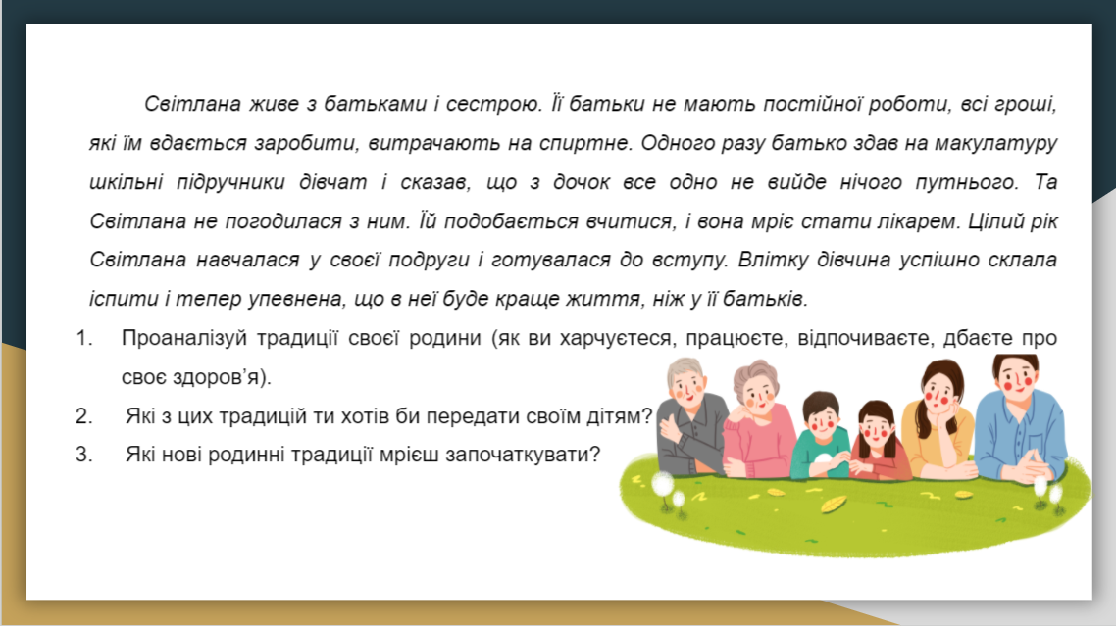

***Додаток 2***

***Асоціативний кущ***

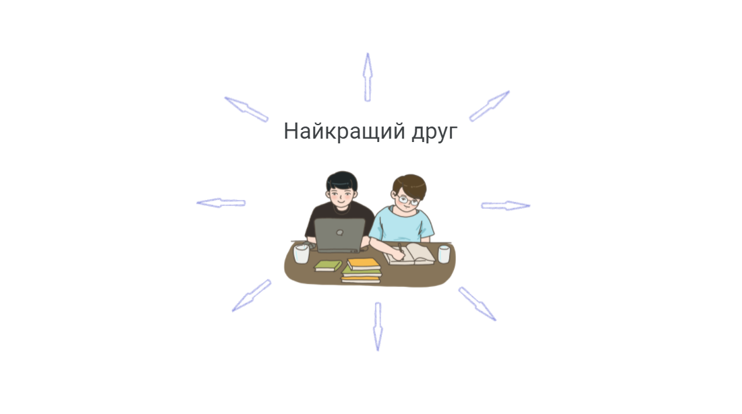

***Додаток 3***

***Таблиця***

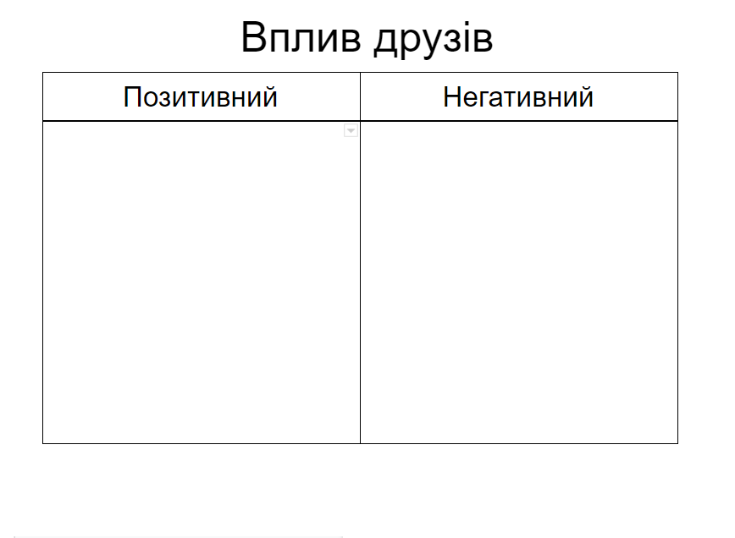

***Додаток 4***

***Ситуація***

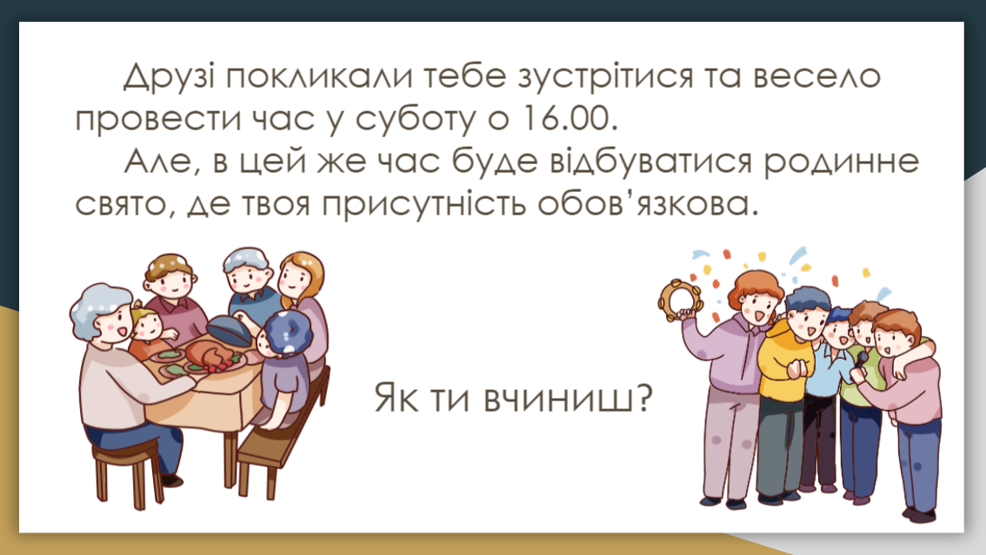

***Додаток 5***

***Тест***

Тема: "Найближче оточення підлітка"

Прізвище та ім’я *

1. Якщо в родині розподілено обов'язки по господарству, то ти ... *

* не виконуєш свої обов'язки
* привчаєшся допомагати дорослим
* байдикуєш
* виконуєш домашні завдання

2. Дружбі сприяє: *

* нестриманість
* жадібність
* щирість
* безвідповідальність

3. Вплив оточення на підлітка буває: *

* пасивний
* позитивний
* упевнений
* активний

4. Якщо оточення впливає на підлітка негативно, він: *

* має шкідливі звички
* відвідує гурток
* не приховує правди від дорослих
* не сперечається через дрібниці

5. Дружні стосунки виникають між підлітками, які: *

* не знаходять спільної мови
* мають протилежні інтереси
* спілкуються щоб пліткувати
* разом набувають корисних навичок і звичок

6. Позитивний вплив однолітків: *

* приховувати правду від дорослих
* підтримка у формування шкідливих звичок
* застереження від необачного вчинку
* допомога та захист у разі вигоди

7. Негативний вплив однолітків: *

* пропозиція записатися у спортивну секцію
* допомога та захист у разі потреби
* порушення правил безпечної поведінки в школі, на вулиці
* спонукання до здорового способу життя

8. Позначте оточення, в якому дитина отримує перший життєвий досвід: *

* вчителі
* друзі
* однокласники
* родина

9. Найближче оточення - це: *

* друзі та однокласники
* вихователі та вчителі
* родина, однолітки, однокласники, друзі
* віртуальні друзі

10. Чи можна назвати ваш клас колективом? Чому? *